**Matematyka zadania - jak przygotować się do ważnego egzaminu?**

**Czy niedługo czeka Cię ważny egzamin podsumowujący cały semestr nauki? A może małymi kroczkami przygotowujesz się do zbliżającej się matury? <strong>Matematyka zadania</strong> to zbiór ćwiczeń, które z pewnością Ci pomogą!**

**Matematyka zadania...dla każdego!**

Jeśli nauki ścisłe nie są Twoją najmocniejszą stroną, a zależy Ci na tym, aby przećwiczyć swoją wiedzę przed ważnym egzaminem, to ćwiczenia pod nazwą [matematyka zadania](https://odrabiamy.pl/matematyka) z pewnością Ci w tym pomogą. To świetny sposób na to, aby utrwalić swoją wiedzę, a także sprawdzić swoje możliwości tuż przed planowanym dniem sprawdzianu.

**Matematyka zadania - zakres podstawowy i rozszerzony**

Jeśli zastanawiasz się nad tym, czy istnieje sprawdzona metoda, która pomoże Ci się przygotować do sprawdzianu, to warto zapoznać się z portalem edukacyjnym, stworzonym z myślą o tym, aby pomóc w usystematyzowaniu wiedzy i sprawdzeniu się na różnym etapie wiedzy. Przygotowujesz się do matury na poziomie podstawowym? A może szukasz zadań z zakresu rozszerzonego? Sprawdź, co dla Ciebie przygotowaliśmy!

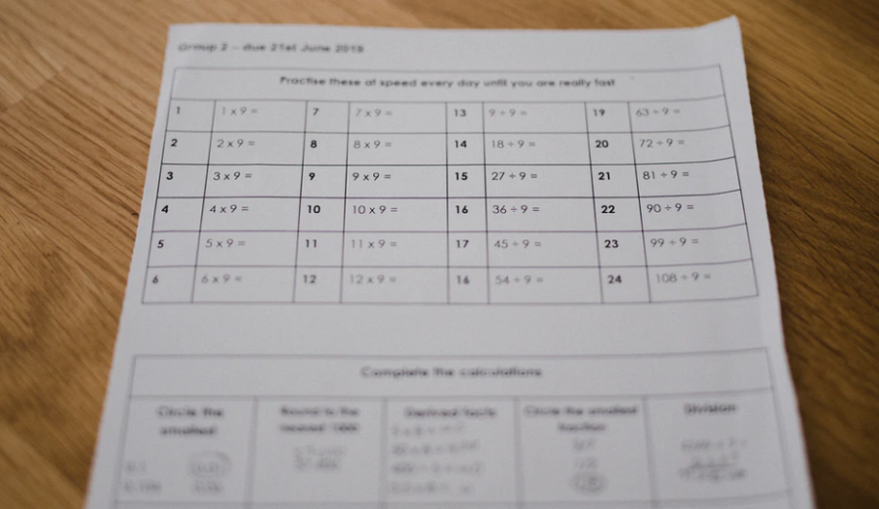

**W jaki sposób przygotować się do ważnego egzaminu?**

Po pierwsze, warto zadbać o systematyczność. Dzięki temu możemy mieć pewność, że przerobimy najważniejsze zagadnienia, a co za tym idzie, będziemy pewni, że uda nam się najważniejsze zagadnienia. *Matematyka zadania* to specjalne ćwiczenia, która pomogą Ci w opanowaniu wiedzy tuż przed ważnym sprawdzianem. Sprawdź to!